Памятка
В целях снижения количества ДТП с участием пешеходов с 01 июля 2015 года вступили в законную силу поправки в Правила дорожного движения внесенные Постановлением Правительства Российской Федерации от 14 ноября 2014 года №1197, которые обязывают пешеходов, которые переходят дорогу или передвигаются по обочине дороги вне населенных пунктов в темное время суток или в условиях недостаточной видимости, иметь при себе световозвращающие элементы и обеспечивать видимость этих элементов водителям транспортных средств.
Световозвращатель (фликер) на одежде – на сегодняшний день реальный способ уберечь себя и ребенка от травмы на неосвещенной дороге. Принцип действия его основан на том, что свет, попадая на ребристую поверхность из специального пластика, концентрируется и отражается в виде узкого пучка. Когда фары автомобиля «выхватывают» пусть даже маленький световозвращатель, в виде подвески, значка, наклейки, водитель издалека видит яркую световую точку. Поэтому шансы, что пешеход или велосипедист будут замечены, увеличиваются во много раз.
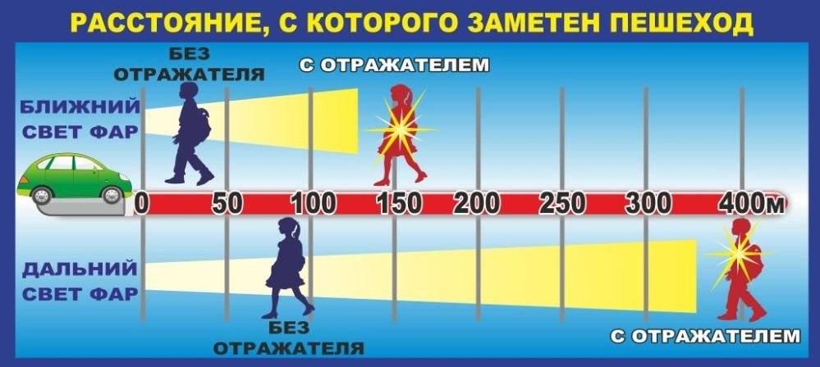
Уважаемые пешеходы!
Научитесь соблюдать Правила дорожного движения!
Станьте заметными!

